Мəктəптə укучыларның сəламəтлеген ныгыту буенча эшлəнгəн эшлəргə анализ.
Мəктəп Концепциясе ɵч принципка корыла:
- сəламəтлек;
- үсеш;
- белем бирү.
Мəктəп эшенең сыйфат критерийлары түбəндəгелəр:
- балаларның сəламəтлеге;
- укытучының фəнни нигезлəнгəн иҗат лабораториясе булу;
- əти-əнилəрнең мəктəп белəн хезмəттəшлеге;
- бала шəхесен үстерү.
Алдагы елларда мəктəп коллективы укучылар сəламəтлеген ныгыту, авырулар динамикасын хəл итү буенча эш алып барырга тырышты:
- Укучылар сəламəтлеге буенча мəктəп ягыннан оператив контроль /сəламəтлек паспорты/.
- Укучылар сəламəтлеген тирəнтен тикшерү.
- Мəктəптə һəм дəвалау учреждениелəрендə профилактик һəм дəвалау чаралары.
- Дəреслəрдə 1-3 минутлык динамик һəм физкультпаузалар, физкультминутлар үткəрү.
- Мəктəптə спорт-масса эшен җəелдерү:
  - спорт секциялəре эшен активлаштыру.
  - Арча сəнгать мəктəбенең хореография бүлегенə 6 укучы йɵри.
  - Аерым укучылар белəн /кɵчле һəм сəламəтлеге йомшак булган укучылар белəн/ индивидуаль эш үткəрү;
  - физик тəрбия буенча ɵйгə эш бирү;
  - дəрестəн тыш вакытта хəрəкəтле уеннар ɵйрəнү һəм уйнау;
  - сəламəтлəндерү сəгате кертү;
  - физкультура дəреслəрен һəм динамик тəнəфеслəрне ачык һавада үткəрү;
  - саф һавада спорт һəм физкультура – масса чаралары үткəрү /«Кɵзге кросс», «Сəламəтлек» кɵне, кɵзге табигатькə экскурсия, күңелле стартлар, кышкы футбол ярышлары һ.б./
  - кабинетларны мəҗбүри җиллəтү;
  - дəрес вакытында сулыш алу күнегүлəре эшлəтү;
  - мəктəп расписаниесен укучыларның акыл активлыгы периодын һəм укучылар аруын исəпкə алып тɵзергə тырышу;
  - сəламəтлек темасы буенча əти-əнилəргə əңгəмəлəр үткəрү;
  - мəктəптə спорт чаралары, спорт бəйрəмнəре һəм сəламəлек кɵннəре үткəрү;
  - спорт белəн, үз сəламəтлеген ныгыту белəн шɵгыльлəнгəн укучыларны стимуллаштыру;
  - сентябрь һəм май айларында укытучылар, əти-əнилəр һəм укучылар белəн «Сəламəтлек» кɵннəре үткəрү һ.б.
Иң зур байлык - Сəламəтлек. Мəктəптə укучының Сəламəтлеге һəм тормыш иминлеге ɵчен кайгырту – педколлективның һəр членының изге бурычы. Бу турыда ТР Мəгариф министрлыгы тɵзегəн «Мəгариф һəм сəламəтлек» дигəн программада ачык əйтелгəн.
Укучыларның сəламəтлеген саклау һəм сəламəт яшəү рəвешен формалаштыру буенча узган уку елында түбəндəгелəр эшлəнде:
1/ мəктəпнең сəламəтлек программасы төзү өстендә эш алып барылды;
2/ һəр укучыга сəламəтлек паспорты тутырылды;
3/ һəр класста сəламəтлек дəреслəре үткəрелде;
4/ укучылар һəм укытучылар арасында сəламəтлек кɵннəре үткəрү традициягə кереп бара;
5/ һəр дəрестə физкультминутлар, күз ял иттерү күнегүлəре эшлəтелə;
6/ башлангыч сыйныфларда озын тəнəфеслəр вакытында саф һавада уеннар оештырыла;
7/ укучыларны ашханəдə рациональ ашату ɵчен күп тырышлык куелды;
8/ «Сəламəт тəндə - сəламəт акыл» девизы астында үткǝрелгǝн КВН ярышында безнең мəктəпнең укучылар һəм яшь укытучылардан тɵзелгəн командасы уңышлы чыгыш ясады;
9/ шулай ук сəламəт яшəү рəвешенə багышлап, район мəгариф бүлеге оештырган укытучылар сəламəтлек театрлары ярышында безнең мəктəп укучылары югары бəя алды;
10/ мəктəптə дəрестəн тыш спорт-масса эше яхшы куелды.
Шулай итеп, педколлектив һəм укучылар коллективында үз сəламəтлегең турында кайгыртучанлык, сəламəт яшəү рəвешен яшəүнең тɵп мəгънəсе дип санау тенденциясе киңрəк тарала бара.

Балаларның физик үсеше:

Физкультурная группа | 2010-2011 | 2011-2012 | 2012-2013
Основная | 91 | 112 | 119
Подготовительная | 45 | 27 | 16
Специальная | 19 | 12 | 6

Сəламəтлек группасы /диспансер группасы/

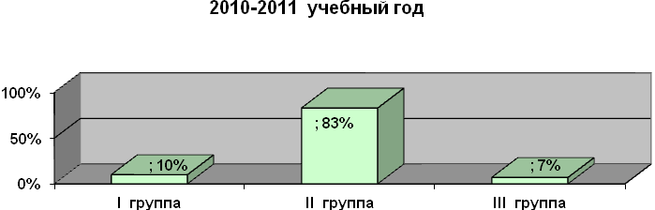

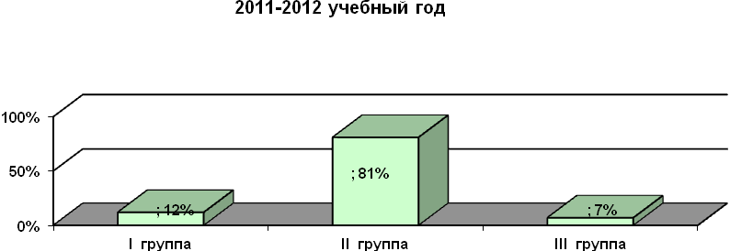

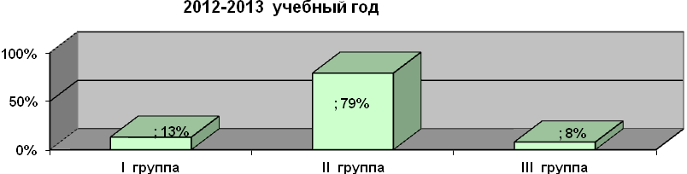
2013 нч елның май аенда тирəнтен медосмотр нəтиҗəлəре буенча укучыларның сəламəтлеге торышы түбəндəгечə булды:

Күзәтүләрдән күренгәнчә, мәктәптә укучыларның 17% нда күз күреме начар. Бу, үз чиратында, коллективка укучыларның күз күремен яхшырту күнегүләре өстендә эшләргә кирәклеген кисәтә.Башка еллар белән чагыштырсак, гәүдә төзлегендә тайпылышы булган укучылар саны кимегән-9%ны тәшкил итә. Класслар буенча күзәтүләр үткәргәндә, 9 нчы класс укучыларының 96%нда төрле югарылыктагы авырү билгеләре табылган. Бу күренеш киләсе уку елына класс җитәкчесе өчен укучыларның сәламәтлекләрендәге тайпылышларны кисәтү планын төзүне таләп итә.

Түбәндәге авыру билгеләре күзәтелгән:
Нарушение осанки-8%
ЖКТ-6%
Сердечно-сосудистый-5%
Урология-8%
Избыток массы тела-6%
Кариес-18%
Нарушение зрения18%
ОРЗ-23%

Тɵп бурычлар:
- укучыларның авыру дəрəҗəсен киметү;
- укучыларда “ кеше тормышында иң кирəге - сəламəтлек” дигəн карашны формалаштыру;
- мəктəптə спорт-сəламəтлəндерү системасын гел үсештә тоту;
- укучыларда сəламəт тормыш рəвеше формалаштыру, укучының рухи үсеше турында кайгырту;
- укучыларда үз сəламəтлеклəренə игътибарны арттыру, аны сакларга ɵйрəтү;
- физик һəм акыл хезмəтен рациональ бəйлəп алу бару күнекмəлəре бирү;
- ата-аналар белəн элемтəне ныгыту, баланы сəламəт итеп тəрбиялəүдə гаилəнең ролен күтəрү ;
- сəламəтлеккə багышланган əдəбиятны пропагандалау, санбюллетеньнəр чыгару, лекция уку;
- сəламəтлек темасына багышланган стенд эшлəү;
- укучылар һәм укытучылар ɵчен «Сəламəтлек кɵне» үткəрүне традициягə кертеп җибəрү.

